Пальчиковая гимнастика с прищепками «Гусёнок»
Устали пальчики от такой ходьбы! Им тоже надо отдохнуть.Можно делать пальчиковую гимнастику, которую очень любят малыши. Для этого нам понадобятся обычные бельевые прищепки. Бельевой прищепкой, поочерёдно, «кусаем» ногтевые фаланги от указательного к мизинцу и обратно на ударные слоги стихотворения, (проверьте на своих пальцах, чтобы она не была слишком тугой.
Рано утром встал гусёнок
Пальцы щиплет он
спросонок» (смена рук)
Скорее корма дайте мне,
мне и всей моей семье!

Игра «Шагаем в пробках»
Не стоит далеко убирать пробки, они могут помочь нам ещё и в развитии мелкой моторики и координации пальцев рук. Предлагаю устроить «лыжную эстафету». Две пробки от пластиковых бутылок кладём на стол резьбой вверх. Это «лыжи». Указательный и средний пальцы встают в них. Как ноги. Двигаемся на лыжах, делая по шагу на каждый ударный слог. Мы едем на лыжах, мы мчимся с горы, мы любим забавы холодной зимы. Можно читать любое стихотворение. Например, Мишка косолапый по лесу идёт… Здорово, если малыш будет не только «шагать» с пробками, но и сопровождать свою ходьбу любимыми стихотворениями.

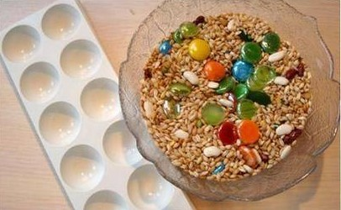Игра
«Золушка»
Перед ребенком лежат перемешанные семена гороха, фасоли и киндер – игрушки. За 30 секунд, он должны их рассортировать. Когда ребёнок научится делать это достаточно быстро, можно усложнить задание: например завязать глаза. Сенсорное развитие и развитие мелкой моторики в таких играх неразрывно связаны друг с другом.

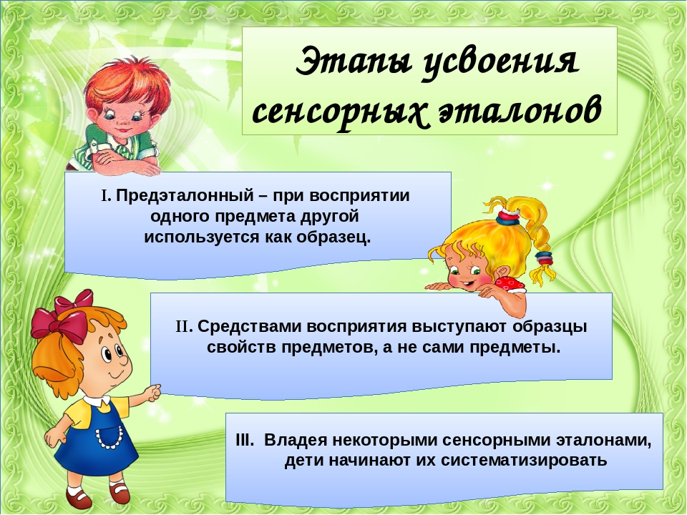
Дидактические игры и упражнения по сенсорному воспитанию дошкольников
Пальчиковая гимнастика с прищепками «Гусёнок».
Игра «Золушка».
Игра «Шагаем в пробках».

